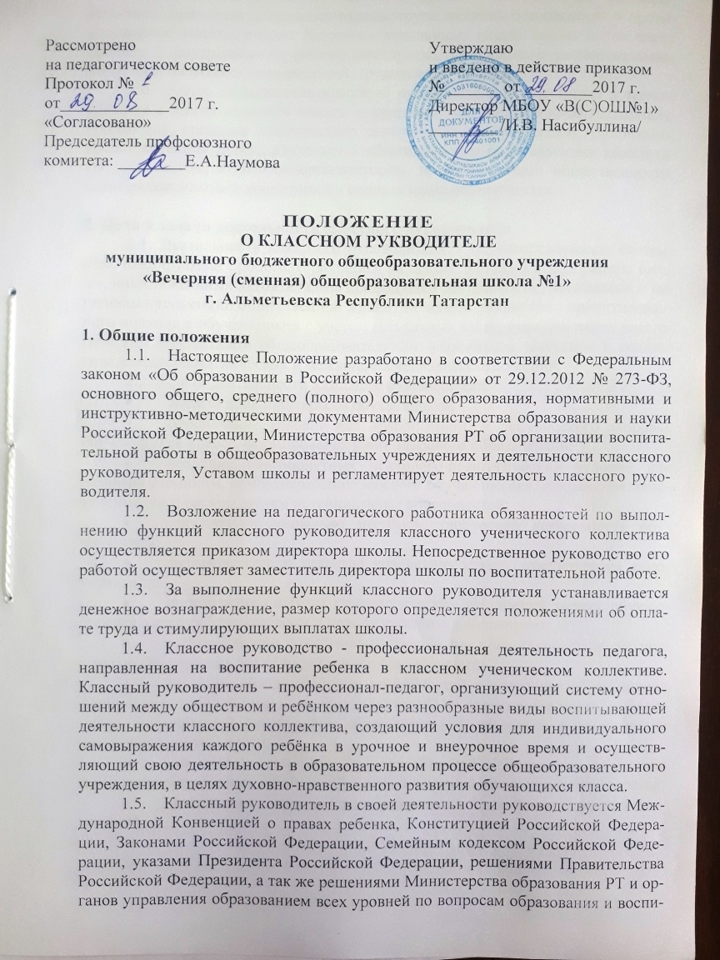
тания обучающихся; административным, трудовым и хозяйственным законодательством; правилами и нормами охраны труда, техники безопасности и противопожарной защиты, а также Уставом и локальными актами школы (в том числе правилами внутреннего трудового распорядка, приказами и распоряжениями директора, настоящим положением), трудовым договором.
  - Свою деятельность классный руководитель осуществляет в тесном контакте с администрацией школы и органами государственно-общественного управления, органами ученического самоуправления, родителями (законными представителями детей), классным и общешкольным родительскими комитетами, психологом, педагогом-организатором, представителями общественности, заинтересованными в воспитании и социализации обучающихся.

2. Цели и задачи деятельности классного руководителя
2.1. Деятельность классного руководителя – целенаправленный, системный, планируемый процесс, строящийся на основе Устава и плана работы школы, иных локальных актов, анализа предыдущей деятельности, позитивных и негативных тенденций общественной жизни, на основе личностно - ориентированного подхода к обучающимся с учетом актуальных задач, стоящих перед педагогическим коллективом общеобразовательного учреждения, ситуации в коллективе класса, межэтнических и межконфессиональных отношений.
2.2. Задачи деятельности классного руководителя:
- защита прав и интересов обучающихся;
- обеспечение условий для нравственного и психического здоровья обучающихся класса, формирование у них здорового образа жизни;
- создание благоприятных психолого-педагогических условий для развития личности, самоутверждения каждого обучающегося, сохранения неповторимости и раскрытия его потенциальных способностей;
- организация социально значимой, творческой деятельности обучающихся;
- формирование и развитие коллектива класса, ученического самоуправления;
- организация системы гуманистических отношений между обучающимися, между обучающимися и педагогическими работниками;
- взаимодействие с родителями (законными представителями) ребенка с целью обеспечения задач воспитания и социализации;
- изучение образовательных потребностей и интересов обучающихся и запросов родителей (законных представителей) по содержанию части учебного плана, формируемой участниками образовательного процесса, а также плана внеурочной деятельности;
- мониторинг возможностей и способностей обучающихся, выявление и поддержка одаренных детей, детей с ограниченными возможностями здоровья;
- организация деятельности обучающихся по ведению портфеля достижений.

3. Функции классного руководителя
Основными функциями классного руководителя являются:
Аналитико-прогностическая функция, выражающаяся в:
- изучение индивидуальных особенностей обучающихся, образовательных потребностей и интересов обучающихся, становления личностных характеристик обучающихся;
- выявление специфики и определении динамики развития классного коллектива;
- изучение и анализ состояния и условий семейного воспитания каждого ребенка;
- изучении и анализе влияния малого социума на обучающихся класса;
- прогнозирование результатов воспитательной деятельности;
- предвидение последствий складывающихся в классном коллективе отношений.

Организационно-координирующая функция, выражающаяся в:
- координации учебной деятельности каждого обучающегося и всего класса в целом;
- организации взаимодействия деятельности с учителями-предметниками, педагогом-психологом, педагогом-организатором, библиотекарем, медицинским работником, семьей, участие в работе педагогических и методических советов, методического объединения классных руководителей, административных совещаниях и др. форм;
- организации работы по повышению педагогической и психологической культуры родителей через проведение тематических родительских собраний, совместную деятельность, привлечение родителей к участию в воспитательном процессе в образовательном учреждении;
- изучении образовательных потребностей и интересов обучающихся и запросов родителей (законных представителей) по содержанию части учебного плана, формируемой участниками образовательного процесса.
- заботе о физическом и психическом здоровье обучающихся, используя информацию медицинского работника и родителей, здоровьесберегающие технологии;
- ведении документации классного руководителя и классного журнала (в том числе электронного).
Контрольная функция, выражающаяся в:
- контроль за успеваемостью каждого обучающегося;
- контроль за посещаемостью учебных занятий обучающимися;
- контроль за самочувствием обучающихся.

- Обязанности классного руководителя
Классный руководитель обязан:
4.1. Осуществлять систематический анализ состояния успеваемости и динамики общего развития своих воспитанников.
4.2. Организовывать учебно-воспитательный процесс в классе; вовлекать обучающихся в систематическую деятельность класса.
4.3. Отслеживать и своевременно выявлять девиантные проявления в развитии и поведении обучающихся, осуществлять необходимую педагогическую и психологическую коррекцию, в особо сложных и опасных случаях информировать об этом администрацию школы.
4.4. Оказывать помощь воспитанникам в решении их острых жизненных проблем и ситуаций.
4.5. Вовлекать в организацию воспитательного процесса в классе педагогов-предметников, родителей обучающихся, специалистов из других сфер (науки, искусства, спорта, правоохранительных органов и пр.).
4.6. Пропагандировать здоровый образ жизни.
4.7. Регулярно информировать родителей (законных представителей) обучающихся об их успехах или неудачах. Осуществлять управление деятельностью классного родительского комитета.
4.8. Контролировать посещение учебных занятий обучающимисясвоего класса.
4.9. Координировать работу учителей-предметников, работающих в классе с целью недопущения неуспеваемости обучающихся и оказания им своевременной помощи в учебе.
4.10. Планировать свою деятельность по классному руководству в соответствии с требованиями к планированию воспитательной работы, принятыми в школе.
4.11. Регулярно проводить классные часы и школьныемероприятия с классом.
4.12. Повышать свою квалификацию в сфере педагогики и психологии, современных воспитательных и социальных технологий. Участвовать в работе методического объединения классных руководителей. Использовать современные образовательные технологии в организации воспитательного процесса с классным ученическим коллективом, в том числе информационно-коммуникационные технологии.
4.13. Готовить и предоставлять отчеты различной формы о классе и собственной работе по требованию администрации школы.
4.14. Соблюдать требования техники безопасности, обеспечивать сохранность жизни и здоровья детей во время проведения внеклассных,школьных мероприятий.
4.15. Быть примером для обучающихся в частной и общественной жизни, демонстрировать на личном примере образцы нравственного поведения.

- Права классного руководителя
Классный руководитель имеет право:
5.1. Приглашать в школу родителей (законных представителей) обучающихся по проблемам, связанным с деятельностью классного руководителя, или другим вопросам.
5.2. Самостоятельно определять формы планирования воспитательной работы с классом с учетом выполнения основных принципов планирования в учреждении.
5.3. Участвовать в конкурсах профессионального мастерства.
5.4. Обобщать и распространять опыт своей профессиональной деятельности.
5.5. Не выполнять поручения и требования администрации школы и родителей, если они могут нанести психологическую или физическую травму обучающемуся.
.
6. Организация деятельности классного руководителя
Деятельность классного руководителя с классом и отдельными его обучающимися строится в соответствии с данной циклограммой:
6.1. Классный руководитель ежедневно:
- определяет отсутствующих на занятиях и опоздавших обучающихся, выясняет причины их отсутствия или опоздания, проводит профилактическую работу по предупреждению опозданий и непосещаемости учебных занятий;
- организует различные формы индивидуальной работы с обучающимися, в том числе в случае возникновения девиации в их поведении.
6.2. Классный руководитель еженедельно:
- проводит час классного руководителя (классный час) в соответствии с планом воспитательной работы;
- организует работу с родителями (по мере необходимости);
- проводит работу с учителями-предметниками, работающими в классе (по мере необходимости);
- анализирует состояние успеваемости в классе в целом и у отдельныхобучающихся.

6.3. Классный руководитель ежемесячно:
- посещает уроки в своем классе;
- получает консультации у педагога-психолога и учителей-предметников;
- организует заседание родительского комитета класса;
6.4. Классный руководитель в течение учебной четверти:
- участвует в работе методического объединения классных руководителей;
- проводит анализ выполнения плана воспитательной работы за полугодие;
- проводит коррекцию плана воспитательной работы на полугодие;
- проводит классное родительское собрание;
- представляет отчеты об успеваемости обучающихся класса за полугодие, запрашиваемые администрацией школы по итогам полугодие;
6.5. Классный руководитель ежегодно:
- оформляет личные дела обучающихся;
- анализирует состояние воспитательной работы в классе;
- составляет план воспитательной работы в классе (план классного руководителя);
- собирает и предоставляет в администрацию школы статистическую отчетность об обучающихся класса (успеваемость, трудоустройство выпускников и пр.).
6.6. Воспитательные мероприятия для обучающихся проводятся не менее одного в месяц (без классных часов).
6.7. Классные часы проводятся не менее трех раз в месяц.
6.8. Классные родительские собрания проводятся не реже одного раза в три месяца.
6.9. В соответствии со своими функциями классный руководитель выбирает формы работы с обучающимися:
- индивидуальные (беседа, консультация, обмен мнениями, оказание индивидуальной помощи, совместный поиск решения проблемы и др.);
- групповые(творческие группы, органы самоуправления и др.);
- коллективные(конкурсы, спектакли, концерты, походы, слеты, соревнования и др.).

7. Документация классного руководителя
Классный руководитель ведет следующую документацию:
- анализ и план воспитательной работы (на основе перспективного плана работы общеобразовательного учреждения). Форма анализа и плана воспитательной работы определяется методическим объединением классных руководителей;
- план работы;

- Критерии оценки работы классного руководителя
8.1. Эффективность осуществления функций классного руководителя оценивается на основании двух групп критериев: результативности идеятельности.
8.2. Критерии результативности отражают тот уровень, которого достигают обучающиеся в своем социальном развитии.
Критерии деятельности позволяют оценить реализацию управленческих функций классного руководителя (организация воспитательной работы с обучающимися; взаимодействие с педагогическими работниками, работающими с обучающимися в данном классе и другими участниками образовательного процесса, а также учебно-вспомогательным персоналом общеобразовательного учреждения, родителями (иными законными представителями) обучающихся и общественностью (социальными партнерами) по воспитанию, обучению, творческому развитию обучающихся).
8.3Администрация школы включает в планвнутришкольного контроля мероприятия по изучению эффективности реализации функций классного руководителя.

